In [11]:

*# 5.1* 예제 *(1.13) , p32*

**import** matplotlib.pyplot **as** plt

**import** numpy **as** np

*#* 기본 스타일 설정 plt**.**style**.**use('default') plt**.**rcParams['figure.figsize'] **=** (4, 3)

plt**.**rcParams['font.size'] **=** 12

*#* 데이터 준비

np**.**random**.**seed(0)

values **=** [55.9, 63.8, 57.2, 59.8, 65.7, 62.7, 60.8, 51.3, 61.8, 56.0, 66.9, 56.8, 66.2, 64.6, 59.5, 63.1, 60.6, 62.0, 59.4, 67.2, 63.6, 60.5, 66.8

*#* 그래프 그리기

fig, ax **=** plt**.**subplots()

box **=** ax**.**boxplot([values], notch**=False**, whis**=**1, vert**=False**)

*# vert : True(*수직*), False(*수평*), whis :* 이상치 경계값*, notch :* 데이터의 모양을 홈 모양으로 표시

plt**.**show()

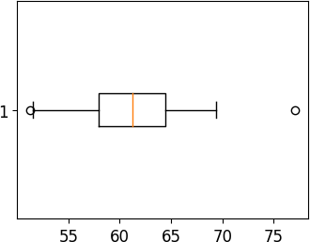

Loading [MathJax]/jax/output/CommonHTML/fonts/TeX/fontdata.js